Безмодельное объяснение табличных данных: обзор методов XDM, протокол MFEX и пилотная проверка в медицине, экономике и ESG
Аннотация
В статье рассматривается задача объяснимого анализа табличных данных до построения предсказательной модели. Большинство популярных подходов XAI объясняет поведение уже обученного алгоритма, тогда как на раннем этапе исследования часто требуется понять структуру самих данных. Для этой цели вводится протокол MFEX, объединяющий статистические, геометрические, условные и структурные безмодельные оценки признаков. В отличие от одиночных фильтров отбора признаков, протокол переводит разнородные оценки в ранги, выделяет устойчивый консенсус и проверяет его метрикой MFF-NoFit без обучения модели. Работа содержит расширенный обзор методов безмодельного отбора и объяснения признаков, формальное описание расчётов, пилотную проверку на трёх наборах данных и воспроизводимый практический контур.
Ключевые слова: объяснимый анализ данных; XDM; MFEX; безмодельная объяснимость; отбор признаков; взаимная информация; Relief; правила подгрупп; MFF-NoFit.

1. Введение
Объяснимость в машинном обучении чаще всего рассматривается после построения модели. Исследователь обучает алгоритм, получает предсказания, а затем использует отдельный инструмент, чтобы объяснить, почему модель назначила конкретный класс или высокий риск. Такой сценарий полезен, но он не закрывает более ранний вопрос: какие признаки уже в самой таблице несут устойчивую связь с целевой переменной до того, как модель начала формировать собственную логику.
В медицине этот вопрос возникает до построения диагностического алгоритма, потому что ошибочный выбор признаков может закрепить ложную интерпретацию биомедицинского сигнала. В экономике и ESG он не менее важен, поскольку часть переменных может отражать не реальную связь, а структуру отчётности, формулу индекса или повторение одного финансового показателя в разных формах. Поэтому объяснение данных должно быть отделено от объяснения модели.
В работе используется термин XDM как объяснимый анализ данных. Он обозначает семейство процедур, которые ищут интерпретируемую структуру в таблице без обучения предсказательной модели. На этой основе предлагается MFEX - протокол, который собирает несколько разнородных безмодельных оценок признаков, переводит их в единый ранг, выделяет устойчивый консенсус и проверяет его против случайного выбора признаков.
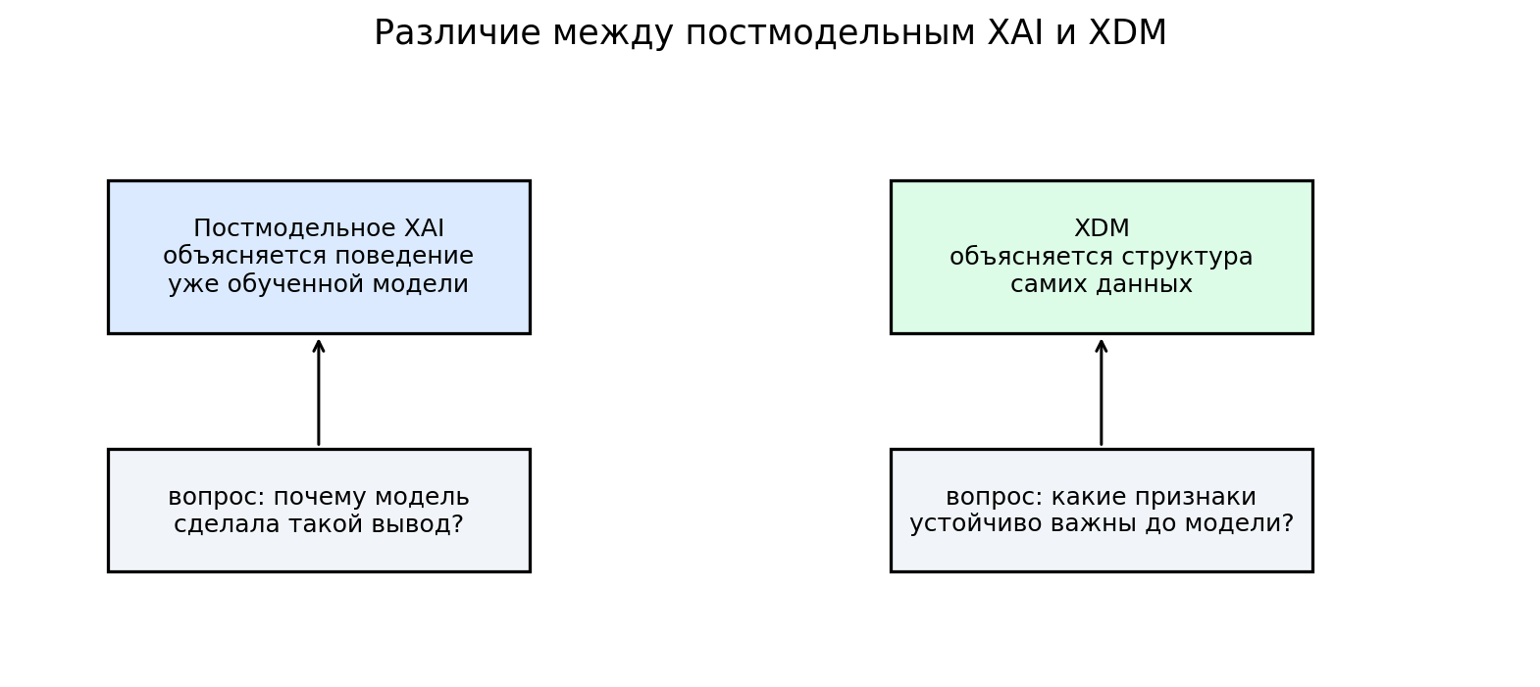
Рис. 1. Различие между постмодельной объяснимостью и XDM

2. Обзор смежных работ

2.1. Постмодельные методы объяснимости
Классическая ветвь объяснимого искусственного интеллекта строится вокруг уже обученной модели. LIME аппроксимирует поведение сложного алгоритма локальной суррогатной моделью в окрестности конкретного объекта [13]. SHAP использует идею значений Шепли и представляет предсказание как аддитивную сумму вкладов признаков [14]. Обе группы методов отвечают на вопрос о поведении алгоритма, а не о первичной структуре таблицы.
Ограничение такого подхода принципиально. Если модель нестабильна, смещена или переобучена, объяснение наследует её ошибки. Lipton показывает, что интерпретируемость часто используется как общий термин для разных и несовместимых требований [15]. Rudin отдельно подчёркивает, что в высокорисковых областях объяснение чёрного ящика не должно заменять изначально интерпретируемое решение [16]. Эта критика не отменяет LIME и SHAP, но задаёт границу их применения. Они объясняют модель, а не данные.

2.2. Безмодельные методы отбора и объяснения признаков
Вторая ветвь связана с отбором признаков и анализом структуры таблицы. В классическом обзоре Guyon и Elisseeff различают фильтры, обёртки и встроенные методы отбора признаков [5]. Для XDM особенно важны фильтры, потому что они вычисляют оценку признака напрямую по данным и не требуют предсказательной модели. К таким методам относятся статистические тесты, корреляционные критерии, взаимная информация, критерии избыточности и локальные контрастные методы.
Информационные меры восходят к теории информации Shannon [1] и её современному изложению у Cover и Thomas [2]. Взаимная информация оценивает, насколько знание признака уменьшает неопределённость относительно цели. Она не сводится к линейной корреляции и способна обнаруживать нелинейные зависимости, но чувствительна к оценке плотностей, дискретизации и размеру выборки.
Relief и ReliefF развивают другую идею. Признак считается полезным, если он помогает различать близкие объекты разных классов и не создаёт лишних различий между близкими объектами одного класса [3, 4]. Такой метод остаётся безмодельным, но уже учитывает локальную геометрию данных. Его слабое место связано с выбором числа соседей и метрики расстояния.
Отдельную линию составляют методы, учитывающие избыточность признаков. Корреляционный отбор признаков Hall [7] и критерий минимальной избыточности - максимальной релевантности Peng et al. [6] показывают, что высокий индивидуальный вклад признака ещё не делает его полезным в наборе, если он почти полностью дублирует другой столбец. Для объяснения данных это особенно важно, потому что несколько похожих признаков могут создать ложное впечатление независимых подтверждений.
Структурные методы, включая subgroup discovery, ищут не только численный рейтинг признаков, но и интерпретируемые правила. В обзоре Atzmueller subgroup discovery описывается как поиск подгрупп, в которых распределение целевой переменной отличается от базового распределения [8]. Такой результат ближе к предметному языку, но чувствителен к дискретизации и множественной проверке правил.
Причинное обнаружение также может рассматриваться как источник объяснения, но только при строгих предпосылках. Классические работы Spirtes et al. и Pearl формализуют причинные графы и условия их идентифицируемости [9, 10]. LiNGAM показывает один из вариантов обнаружения линейной негауссовой ациклической структуры [11]. В рамках MFEX причинная терминология используется осторожно: без интервенций и дополнительных предпосылок корректнее говорить об условной связности, а не о доказанном причинном эффекте.

2.3. Разрыв в литературе и позиция MFEX
Безмодельные методы существуют давно, но в литературе они обычно рассматриваются как отдельные фильтры или частные инструменты. Один метод измеряет информацию, другой локальное различение, третий условную связь, четвёртый правила. Между ними нет общего протокола агрегации, нет единой проверки устойчивости и нет метрики, которая отвечала бы на вопрос, оказался ли безмодельный список признаков лучше случайного выбора.
MFEX закрывает этот разрыв на уровне протокола. Он не объявляет один метод истинным. Вместо этого он собирает несколько проекций структуры данных, переводит их в общую ранговую шкалу, выделяет признаки с низким медианным рангом и малым межквартильным разбросом, а затем проверяет выбранное подмножество через MFF-NoFit. Такая логика превращает разрозненные фильтры в воспроизводимый контур объяснимого анализа данных.
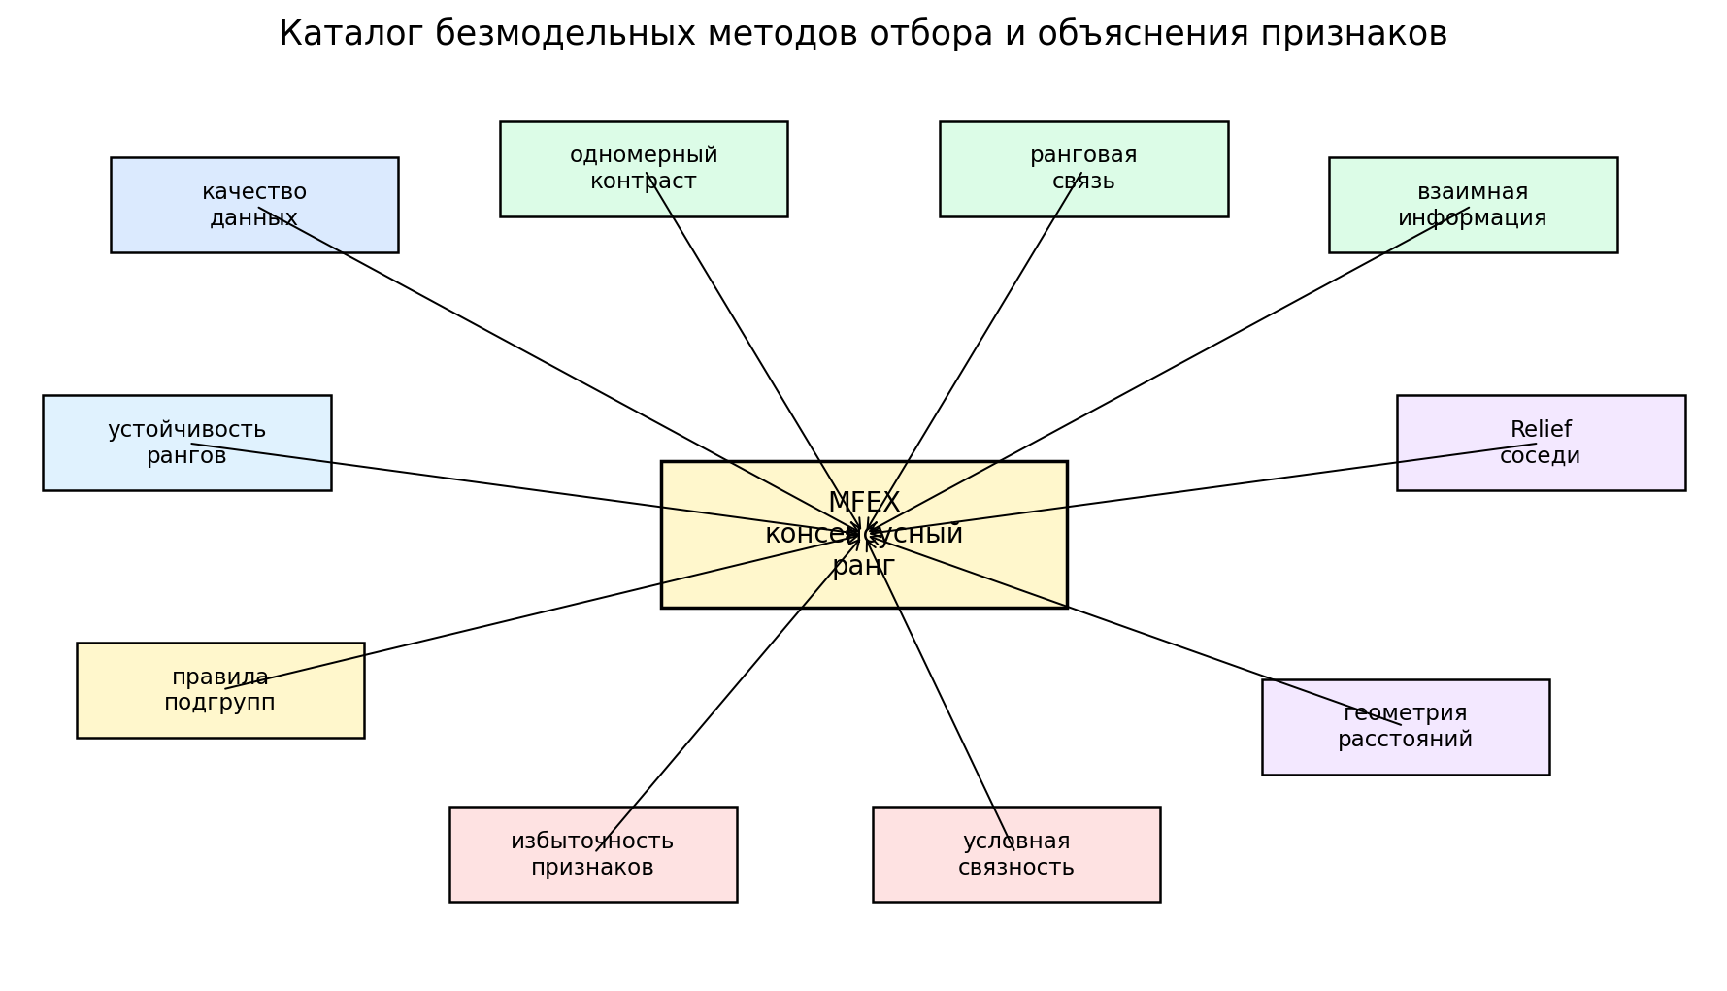
Рис. 2. Расширенный каталог безмодельных методов отбора и объяснения признаков

3. Методы XDM

3.1. Обозначения и общая схема
Пусть X in R^{n x p} обозначает матрицу признаков, где n - число объектов, а p - число признаков. Бинарная целевая переменная задаётся вектором y in {0,1}^n. Значения признака f обозначаются как x_f. Перед расчётом расстояний и ковариационных величин признаки стандартизируются: из каждого столбца вычитается среднее, после чего столбец делится на стандартное отклонение. Стандартизация не является обучением модели, потому что не задаёт предсказательную функцию и не оптимизирует параметр по целевой метрике.
Далее каждый метод формирует не предсказание, а числовую оценку важности I_f для каждого признака. После этого оценки переводятся в ранги. Такой переход нужен, потому что взаимная информация, расстояния, частные корреляции и оценки правил находятся в разных шкалах.
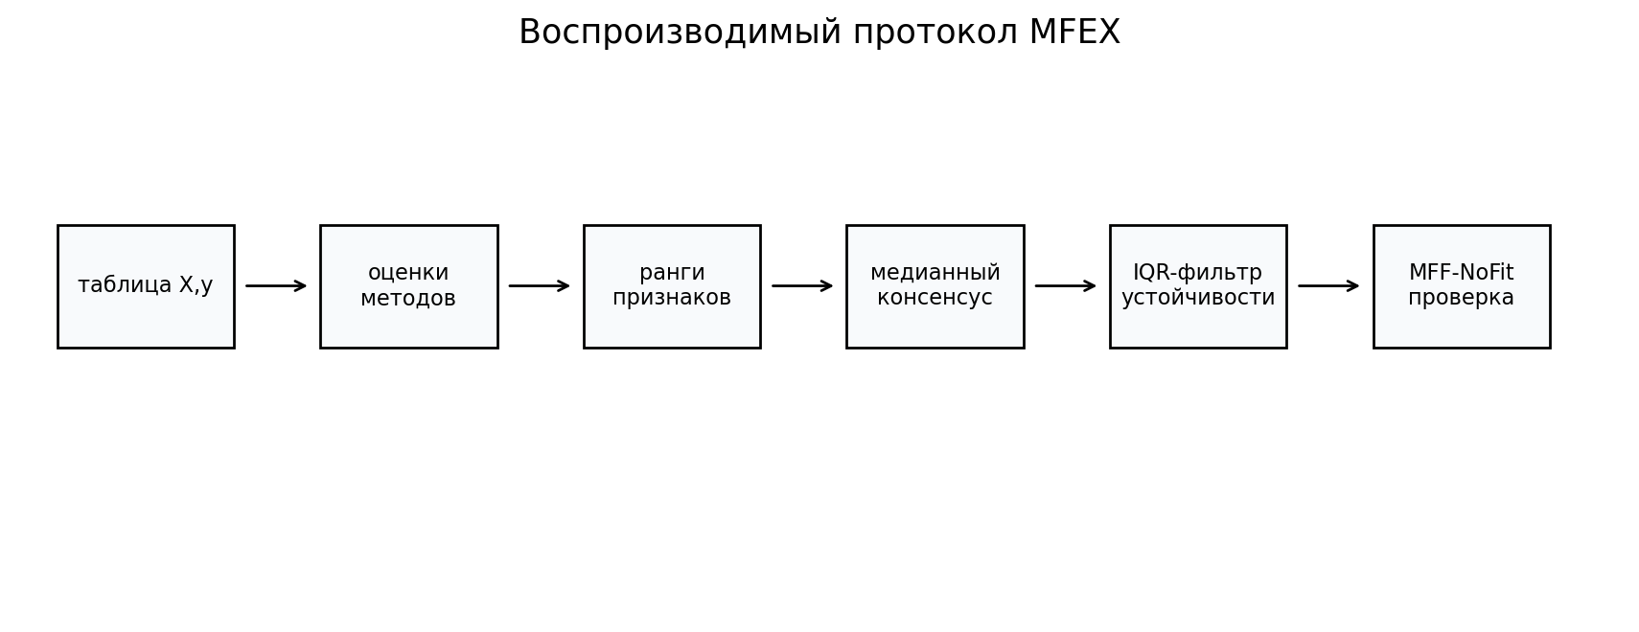
Рис. 3. Общая схема протокола MFEX

3.2. Аудит качества данных
Аудит качества данных не является методом важности признаков, но задаёт допустимость последующих вычислений. На этом этапе фиксируются число объектов, число признаков, типы столбцов, доля пропусков, баланс классов и наличие очевидных дубликатов. Если целевая переменная почти полностью несбалансирована, ранговые и геометрические оценки могут стать нестабильными. Если числовой признак содержит много пропусков, его высокий ранг может отражать не предметный сигнал, а структуру отсутствующих значений.
В практическом протоколе пропуски числовых признаков заполняются медианой, категориальные признаки должны быть закодированы до запуска основного блока, а все признаки приводятся к одной шкале. Результат аудита сохраняется отдельно, потому что он объясняет границы доверия к последующим рангам.

3.3. Одномерное различие классов
Наиболее простая безмодельная оценка проверяет, насколько распределения признака различаются между двумя классами. Для признака f вычисляются средние значения в классах y=0 и y=1, после чего разность нормируется на объединённую дисперсию. Эта величина близка по смыслу к стандартизированному эффекту: она показывает не только разницу средних, но и то, насколько эта разница велика относительно разброса признака.
Формально используется величина C_f = |mean(x_f | y=1) - mean(x_f | y=0)| / sqrt((var(x_f | y=1) + var(x_f | y=0))/2 + epsilon). Метод легко интерпретируется и хорошо подходит для первичного анализа, однако он видит только одномерное различие и не учитывает нелинейные зависимости или взаимодействия признаков.

3.4. Ранговая связь с целевой переменной
Ранговая связь оценивает, меняется ли порядок значений признака вместе с целевой переменной. В протоколе используется абсолютное значение коэффициента Спирмена между x_f и y. В отличие от обычной линейной корреляции, ранговая корреляция менее чувствительна к монотонным преобразованиям шкалы и может быть устойчивее при негауссовых распределениях. Ограничение метода состоит в том, что он отражает только монотонную связь и не отделяет прямую зависимость от зависимости через другие признаки.

3.5. Взаимная информация
Взаимная информация измеряет, насколько знание признака уменьшает неопределённость относительно целевой переменной. Для числовых признаков используется дискретизация на интервалы равной частоты. После этого признак и цель рассматриваются как дискретные переменные, а совместные и маргинальные частоты подставляются в информационную формулу [1, 2].

Формула 1. Взаимная информация признака и целевой переменной
В этой формуле p(a,b) означает эмпирическую совместную частоту события x_f=a и y=b, а p(a) и p(b) - соответствующие маргинальные частоты. Значение I(x_f;y) неотрицательно. Нулевая величина соответствует независимости в дискретизированном представлении. Высокое значение означает, что признак несёт информацию о целевой переменной. Ограничение метода связано с выбором числа интервалов и с тем, что на малых выборках частоты могут быть шумными.

3.6. Relief-подход и контраст соседей
Relief оценивает локальную различающую способность признака. Метод сравнивает объект с ближайшими соседями того же класса и ближайшими соседями другого класса. Если признак сильно меняется между близкими объектами разных классов и слабо меняется между близкими объектами одного класса, его вес увеличивается [3, 4].

Формула 2. Обновление веса признака в Relief-подходе
Здесь hit(i) обозначает k ближайших соседей объекта i из того же класса, а miss(i) - k ближайших соседей другого класса. Величина Delta_f(i,j) равна нормированной абсолютной разности значений признака f у объектов i и j. Relief-подход не строит модель, но использует геометрию соседства. Он зависит от k, метрики расстояния и качества масштабирования признаков.

3.7. Избыточность признаков и релевантность набора
Высокая индивидуальная связь признака с целью не гарантирует, что признак добавляет новую информацию к уже выбранному набору. Корреляционный отбор и критерии минимальной избыточности - максимальной релевантности решают эту проблему через баланс между связью с целью и похожестью на другие признаки [6, 7].
В протоколе избыточность оценивается как максимальная абсолютная ранговая корреляция признака с остальными признаками. Если признак имеет высокий консенсусный ранг, но одновременно почти полностью дублирует другой top-признак, он не удаляется автоматически. Вместо этого результат интерпретируется как группа связанных показателей. Такой подход особенно важен для медицинских морфометрических признаков и финансовых коэффициентов, где несколько столбцов могут описывать один и тот же скрытый фактор.

3.8. Геометрическая важность
Геометрическая важность измеряет вклад признака в расстояниевую разделимость классов. Сначала для подмножества признаков S вычисляются среднее внутриклассовое расстояние и среднее межклассовое расстояние. Затем определяется нормированная сохранность целевой структуры D(S).

Формула 3. Сохранность целевой структуры в подпространстве признаков
Геометрическая важность признака f определяется как падение D(S) при удалении признака из полного набора. Если исключение признака резко уменьшает разницу между межклассовыми и внутриклассовыми расстояниями, признак считается геометрически значимым. Метод не строит ближайшего соседа как классификатор и не оценивает точность прогноза. Он работает только с матрицей расстояний. Ограничение связано с размерностью, масштабированием и выбором евклидовой метрики.

3.9. Условная связность
Условная связность проверяет, сохраняется ли связь признака с целью после учёта остальных признаков. Для этого признаки и целевая переменная объединяются в матрицу M, вычисляется ковариационная матрица C, а затем псевдообратная матрица P=C^+. Частная корреляция между признаком и целью выражается через элементы матрицы P.

Формула 4. Частная корреляция признака с целью при контроле остальных признаков
Абсолютное значение этой величины используется как условная важность признака. Она не доказывает причинность. Причинная интерпретация требует дополнительных предпосылок о графе зависимостей, отсутствии скрытых конфаундеров и механизме генерации данных [9, 10]. В рамках MFEX этот блок служит фильтром против простого дублирования информации, а не доказательством причинного эффекта.

3.10. Причинные методы как ограниченный источник объяснения
Методы причинного обнаружения, включая PC-подход, графовые модели Pearl и LiNGAM, могут давать направленные гипотезы о связях между переменными [9-11]. Однако без экспериментальных вмешательств и без проверки предпосылок эти гипотезы не следует представлять как доказанную причинность. Поэтому в основном контуре MFEX используется условная связность, а причинные методы выносятся в расширенный анализ. Это решение снижает риск некорректных утверждений, особенно в медицинских и ESG-данных.

3.11. Структурная важность и правила подгрупп
Правила подгрупп переводят числовой анализ в интерпретируемые условия. Числовой признак дискретизируется на интервалы. Для каждого интервала строится правило R, например x_f входит в заданный диапазон. Затем вычисляются поддержка правила, доля целевого класса внутри подгруппы и базовая доля целевого класса во всей выборке [8].

Формула 5. Качество правила подгруппы
Чем больше поддержка и чем сильнее доля цели в подгруппе отличается от базовой доли, тем выше качество правила. Важность признака определяется как сумма качеств лучших правил, в которых он участвует. Ограничение метода состоит в чувствительности к способу дискретизации и риске случайных локальных паттернов. Поэтому правила не интерпретируются отдельно от консенсуса и устойчивости.

3.12. Устойчивость рангов
Устойчивость проверяет, сохраняется ли высокая позиция признака при небольшом изменении выборки. Для этого выполняется многократное пересэмплирование строк с возвращением. На каждом повторе пересчитываются ранги, после чего фиксируется частота попадания признака в первые позиции. Идея близка к stability selection Meinshausen и Buhlmann [12], но используется здесь без обучения модели. Признак с высокой частотой попадания в top-10 считается более надёжным кандидатом для предметной интерпретации.

3.13. Консенсусное ранжирование
Так как методы имеют разные шкалы, их исходные оценки переводятся в ранги. Пусть r_{f,m} означает ранг признака f по методу m, где ранг 1 соответствует наибольшей важности. Консенсусный ранг определяется как медиана рангов по четырём основным источникам: статистическому, геометрическому, условному и структурному. Разброс между методами задаётся межквартильным размахом.

Формула 6. Медианный ранг и межквартильный размах рангов
Признак считается устойчивым, если его IQR не превышает медиану IQR по всем признакам. Такой критерий не делает метод истинным, но отделяет признаки, по которым несколько независимых взглядов дают близкий результат, от признаков, которые оказываются важными только в одном источнике.

3.14. MFF-NoFit
MFF-NoFit проверяет, сохраняют ли признаки, выбранные консенсусом, целевую структуру данных лучше случайного набора той же размерности. Для k первых признаков по консенсусу вычисляется D(S). Затем R раз выбираются случайные k признаков, для каждого случайного набора также вычисляется D(S). Разность между консенсусным значением и средним случайным значением задаёт MFF-NoFit.

Формула 7. Метрика MFF-NoFit
Положительное значение MFF-NoFit означает, что консенсусный список сохраняет целевую структуру лучше среднего случайного фона. Дополнительно вычисляется permutation p-value как доля случайных наборов, у которых D(S) не ниже консенсусного значения. Вся проверка остаётся безмодельной: не строится классификатор, не оценивается accuracy и не выполняется обучение.

3.15. Почему в ядро MFEX включены именно эти методы
Ядро MFEX включает четыре источника, потому что они покрывают разные проекции табличной структуры. Статистический источник объединяет глобальный информационный вклад и локальную различающую способность. Геометрический источник отвечает за разделимость классов в пространстве расстояний. Условный источник проверяет связь признака с целью на фоне остальных признаков. Структурный источник переводит числовой сигнал в правила подгрупп. Эти источники не заменяют друг друга, поэтому их объединение через ранговый консенсус даёт более устойчивую основу, чем выбор одного фильтра.

4. Экспериментальный дизайн
Пилотная проверка выполнена на трёх наборах данных. Медицинский домен представлен Breast Cancer Wisconsin Diagnostic. Экономический домен представлен макроэкономическими данными США, где целевая переменная показывает инфляцию выше медианы. Социально-ESG домен представлен показателями штатов США, где целевая переменная отражает высокий социальный риск по уровню насильственной преступности. Во всех случаях анализ проводился без обучения предсказательной модели.
Таблица 1. Характеристики наборов данных и сводные результаты
dataset | objects | features | target | class_1_share | stable_features | top5_consensus | mff_k5
Breast Cancer Wisconsin | 569 | 30 | target | 0.6274 | 15 | worst radius, worst perimeter, worst area, worst concave points, mean concave points | 0.2227
US macrodata high inflation | 203 | 11 | high_inflation | 0.4975 | 6 | tbilrate, cpi, realint, realgdp, realcons | 0.0187
US state social indicators | 51 | 6 | high_violent_social_risk | 0.4902 | 4 | murder, single, hs_grad, white, poverty | 0.0234

5. Результаты

5.1. Консенсусные признаки
Таблица 2. Первые пять признаков по консенсусному рангу
dataset | feature | median_rank | IQR | stable
Breast Cancer Wisconsin | worst radius | 1.5000 | 1.5000 | True
Breast Cancer Wisconsin | worst perimeter | 1.5000 | 6.2500 | False
Breast Cancer Wisconsin | worst area | 3.5000 | 1.2500 | True
Breast Cancer Wisconsin | worst concave points | 4.5000 | 5.7500 | False
Breast Cancer Wisconsin | mean concave points | 5.5000 | 3.2500 | True
US macrodata high inflation | tbilrate | 1.0000 | 0.0000 | True
US macrodata high inflation | cpi | 5.0000 | 2.3750 | True
US macrodata high inflation | realint | 5.0000 | 6.2500 | False
US macrodata high inflation | realgdp | 5.7500 | 4.3750 | False
US macrodata high inflation | realcons | 5.7500 | 4.3750 | False
US state social indicators | murder | 2.0000 | 0.5000 | True
US state social indicators | single | 2.0000 | 1.2500 | True
US state social indicators | hs_grad | 3.5000 | 1.7500 | False
US state social indicators | white | 4.0000 | 2.5000 | False
US state social indicators | poverty | 4.5000 | 1.2500 | True

5.2. MFF-NoFit
Во всех трёх доменах MFF-NoFit рассчитывался для нескольких размеров консенсусного набора. Положительное значение показывает, что выбранные признаки лучше случайного набора сохраняют целевую структуру данных.
Таблица 3. MFF-NoFit и permutation p-value
dataset | k | consensus_score | random_mean | MFF_NoFit | p_value
Breast Cancer Wisconsin | 3 | 0.4641 | 0.1787 | 0.2854 | 0.0196
Breast Cancer Wisconsin | 5 | 0.4241 | 0.2015 | 0.2227 | 0.0196
Breast Cancer Wisconsin | 10 | 0.4034 | 0.2035 | 0.1999 | 0.0196
Breast Cancer Wisconsin | 15 | 0.3843 | 0.2285 | 0.1559 | 0.0196
US macrodata high inflation | 3 | 0.0720 | 0.0320 | 0.0400 | 0.0196
US macrodata high inflation | 5 | 0.0536 | 0.0349 | 0.0187 | 0.0588
US macrodata high inflation | 10 | 0.0364 | 0.0337 | 0.0027 | 0.0980
US macrodata high inflation | 11 | 0.0340 | 0.0340 | 0.0000 | 1.0000
US state social indicators | 3 | 0.1777 | 0.1208 | 0.0570 | 0.0980
US state social indicators | 5 | 0.1375 | 0.1141 | 0.0234 | 0.1176
US state social indicators | 6 | 0.1132 | 0.1132 | 0.0000 | 1.0000

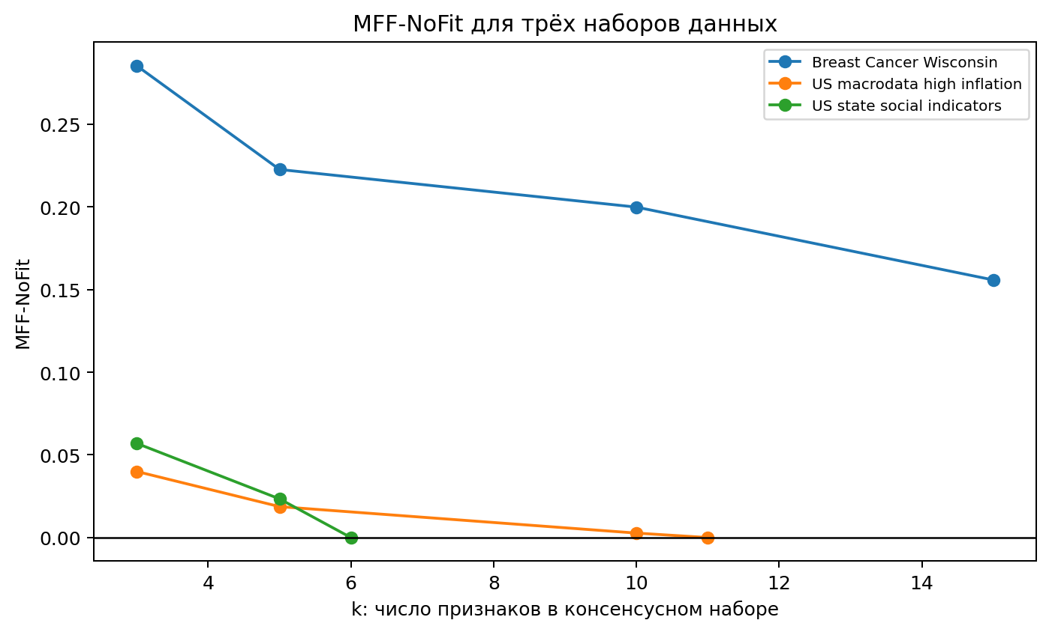
Рис. 4. Значения MFF-NoFit для трёх наборов данных

5.3. Согласованность методов и устойчивость
Согласованность источников оценивалась через среднюю попарную корреляцию Спирмена между рангами четырёх основных методов. Устойчивость проверялась через частоту попадания признаков в top-10 при пересэмплировании строк.
Таблица 4. Средняя согласованность методов
dataset | mean_spearman_agreement
Breast Cancer Wisconsin | 0.5864
US macrodata high inflation | 0.2220
US state social indicators | 0.1813

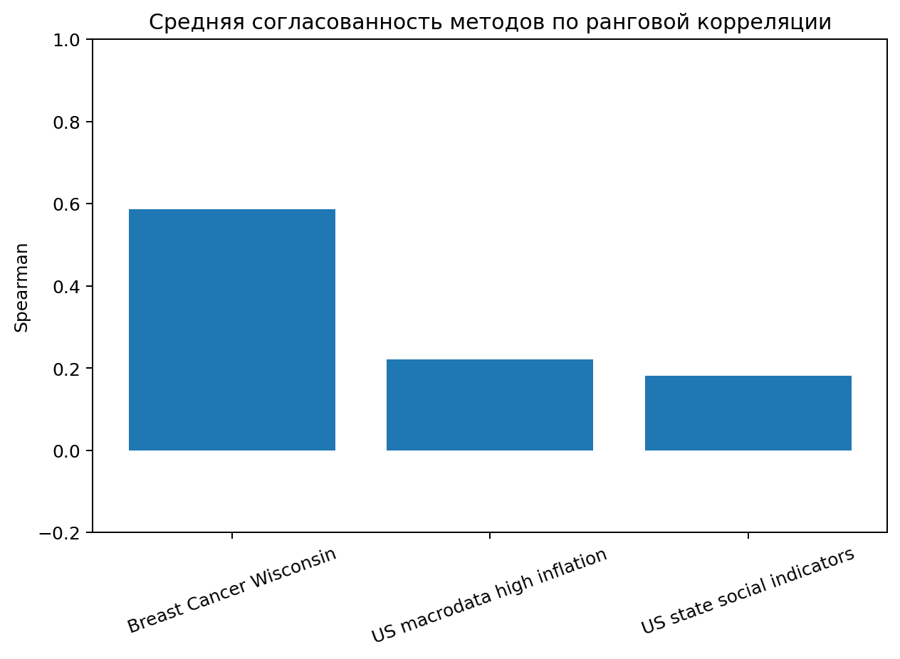
Рис. 5. Согласованность методов по доменам
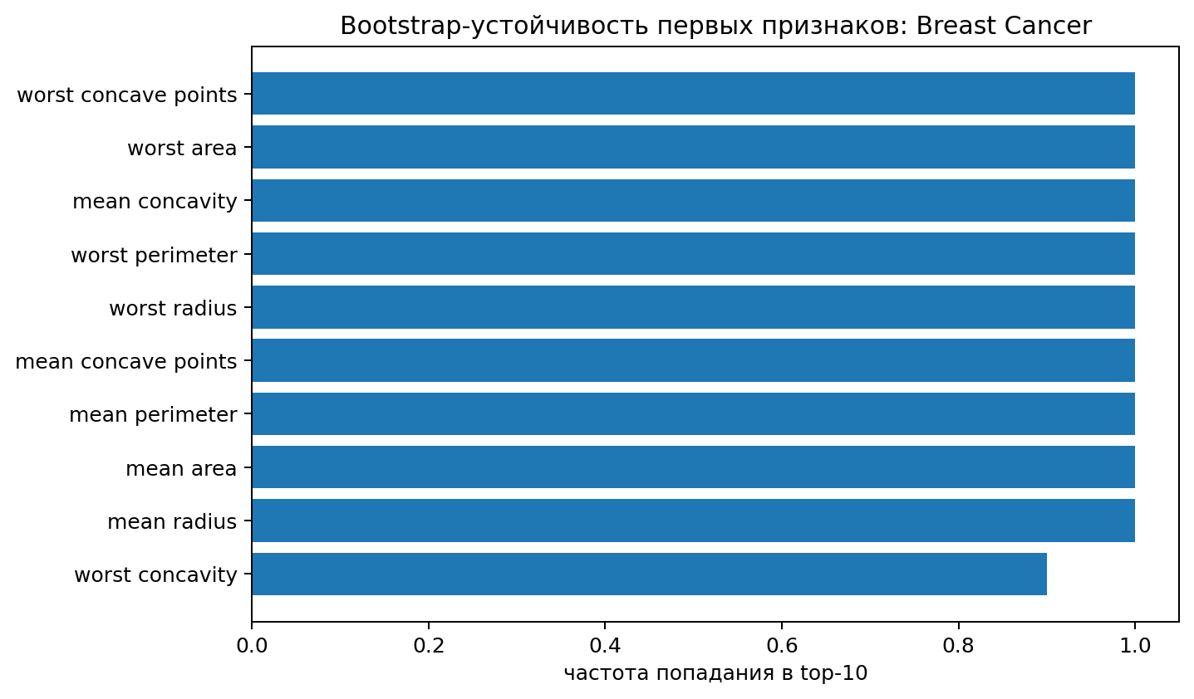
Рис. 6. Bootstrap-устойчивость первых признаков для медицинского набора

5.4. Примеры правил подгрупп
Таблица 5. Примеры сильных правил подгрупп
dataset | feature | interval | coverage | target_rate_in_rule | base_target_rate | rule_score
Breast Cancer Wisconsin | worst radius | (0.833, 4.091] | 0.2004 | 0.0000 | 0.6274 | 0.1257
Breast Cancer Wisconsin | worst concave points | (0.957, 2.684] | 0.2004 | 0.0000 | 0.6274 | 0.1257
Breast Cancer Wisconsin | worst perimeter | (0.781, 4.284] | 0.1986 | 0.0000 | 0.6274 | 0.1246
US macrodata high inflation | tbilrate | (0.704, 3.574] | 0.2020 | 0.8537 | 0.4975 | 0.0719
US macrodata high inflation | realcons | (-0.936, -0.465] | 0.1970 | 0.8500 | 0.4975 | 0.0695
US macrodata high inflation | realgdp | (-0.924, -0.439] | 0.1970 | 0.8500 | 0.4975 | 0.0695
US state social indicators | murder | (-1.0979999999999999, -0.713] | 0.2157 | 0.0000 | 0.4902 | 0.1057
US state social indicators | single | (-1.523, -0.812] | 0.2157 | 0.0000 | 0.4902 | 0.1057
US state social indicators | white | (0.799, 1.316] | 0.1961 | 0.0000 | 0.4902 | 0.0961

6. Обсуждение
Результаты показывают, что безмодельный анализ не сводится к одному критерию важности. В медицинском наборе высокие позиции занимают морфометрические признаки, которые одновременно получают статистический, геометрический и структурный сигнал. В экономическом наборе на первый план выходят макроэкономические показатели, связанные с инфляционным режимом. В социально-ESG наборе структура объяснения больше зависит от социальных индикаторов и правил подгрупп. Этот результат согласуется с исходной гипотезой: доменная природа таблицы влияет на профиль объяснимости.
MFEX не заменяет предметную экспертизу. Он формирует ранний слой объяснения, который позволяет увидеть устойчивые признаки до построения модели. Конфликт между методами не является ошибкой протокола. Напротив, он показывает, что разные типы объяснения фиксируют разные стороны данных: информацию, геометрию, условность и правила.

7. Ограничения
Предложенный протокол остаётся безмодельным, но не является анализом без предпосылок. Взаимная информация зависит от дискретизации и размера выборки. Relief-подход чувствителен к числу соседей. Геометрический источник зависит от выбранной метрики расстояния. Условная связность опирается на ковариационную структуру и не доказывает причинность. Правила подгрупп могут находить случайные локальные паттерны при малом числе объектов. Поэтому итоговый вывод должен опираться на консенсус, MFF-NoFit и устойчивость, а не на один метод.

8. Заключение
В работе предложен и формализован протокол MFEX для объяснимого анализа табличных данных без обучения предсказательной модели. На уровне методов протокол объединяет информационные, локальные, геометрические, условные и структурные оценки признаков. На уровне проверки качества вводится MFF-NoFit, сравнивающий консенсусный набор признаков со случайным фоном. Пилотная проверка на медицинском, экономическом и социально-ESG наборах показывает, что протокол формирует воспроизводимые ранги признаков, даёт интерпретируемые правила и позволяет сравнивать домены по профилю объяснимости.

Список литературы
1. Shannon C. E. A Mathematical Theory of Communication // Bell System Technical Journal. 1948. Vol. 27. P. 379-423, 623-656.
2. Cover T. M., Thomas J. A. Elements of Information Theory. 2nd ed. Wiley, 2006.
3. Kira K., Rendell L. A. A Practical Approach to Feature Selection // Machine Learning Proceedings. 1992. P. 249-256.
4. Kononenko I. Estimating Attributes: Analysis and Extensions of RELIEF // European Conference on Machine Learning. 1994. P. 171-182.
5. Guyon I., Elisseeff A. An Introduction to Variable and Feature Selection // Journal of Machine Learning Research. 2003. Vol. 3. P. 1157-1182.
6. Peng H., Long F., Ding C. Feature Selection Based on Mutual Information: Criteria of Max-Dependency, Max-Relevance, and Min-Redundancy // IEEE TPAMI. 2005. Vol. 27, No. 8. P. 1226-1238.
7. Hall M. A. Correlation-based Feature Selection for Machine Learning. PhD thesis. University of Waikato, 1999.
8. Atzmueller M. Subgroup Discovery // Wiley Interdisciplinary Reviews: Data Mining and Knowledge Discovery. 2015. Vol. 5, No. 1. P. 35-49.
9. Pearl J. Causality: Models, Reasoning, and Inference. 2nd ed. Cambridge University Press, 2009.
10. Spirtes P., Glymour C., Scheines R. Causation, Prediction, and Search. 2nd ed. MIT Press, 2000.
11. Shimizu S., Hoyer P. O., Hyvarinen A., Kerminen A. A Linear Non-Gaussian Acyclic Model for Causal Discovery // Journal of Machine Learning Research. 2006. Vol. 7. P. 2003-2030.
12. Meinshausen N., Buhlmann P. Stability Selection // Journal of the Royal Statistical Society: Series B. 2010. Vol. 72, No. 4. P. 417-473.
13. Ribeiro M. T., Singh S., Guestrin C. Why Should I Trust You? Explaining the Predictions of Any Classifier // KDD. 2016. P. 1135-1144.
14. Lundberg S. M., Lee S.-I. A Unified Approach to Interpreting Model Predictions // Advances in Neural Information Processing Systems. 2017. Vol. 30.
15. Lipton Z. C. The Mythos of Model Interpretability // Communications of the ACM. 2018. Vol. 61, No. 10. P. 36-43.
16. Rudin C. Stop Explaining Black Box Machine Learning Models for High Stakes Decisions and Use Interpretable Models Instead // Nature Machine Intelligence. 2019. Vol. 1. P. 206-215.
17. Rudin C. et al. Interpretable Machine Learning: Fundamental Principles and 10 Grand Challenges // Statistics Surveys. 2022. Vol. 16. P. 1-85.
18. Kohavi R., John G. H. Wrappers for Feature Subset Selection // Artificial Intelligence. 1997. Vol. 97. P. 273-324.
19. Jolliffe I. T. Principal Component Analysis. Springer, 2002.
20. Chandola V., Banerjee A., Kumar V. Anomaly Detection: A Survey // ACM Computing Surveys. 2009. Vol. 41, No. 3.

